

S T A N D A R D D Y R K N I N G S V E J L E D N I N G

F O R

C H A M A E D O R E A E L E G A N S
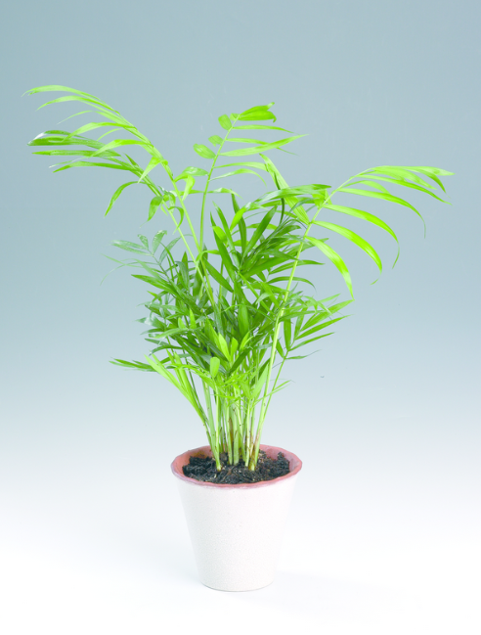

Foto: Floradania.dk

Copyright HortiAdvice 2023

 | Chamaedorea elegans
Botanik | Familie: Palmae  Hjemsted: Mexico, Guatemala
Formering | Frøformeres.  Frøet bør sås friskhøstet, da spiringsevnen hurtigt aftager. Spiringshastigheden fremmes, hvis frøet lægges i støb i 48 timer i 30°C varmt vand. Sås i svagtgødet spaghnum-blanding, pH 5-6.  Temperatur holdes på 24-26°C i jord og luft.  Spirer efter 4-6 uger.
Potning  Pladsforbrug | Der pottes 6-8 planter i 8-9-10-11 cm potte i en svagtgødet spagnumblanding, pH 5,5-6,0.  8-9 cm potte: 120 pl. pr. m².  10 cm potte: slutafstand 30 pl. pr. m².  Står planterne for tæt bliver der brune blade i bunden.
Klimaforhold | Temperatur: 18-20°C i luft og jord. Luft ved 22°C.  Planten tåler ned til 10-12°C, men tilvæksten stopper.  Skygge: Tåler ikke for meget lys, max. 25000 lux, og ikke direkte sol til små planter.
Vand  Gødskning  CO₂ | Tåler ikke udtørring, men god afdræning er vigtig.  Gødning tilføres ved hver vanding i forholdet:  N : P : K : Ca : Mg  100 : 14 : 88 : 38 : 9 + mikronæring  Lv 1,5-1,6, pH 5,5-6,0 i vandingsvandet  Palmer er meget følsomme over for Fluor og for meget Bor. Der bør derfor ikke anvendes Superfosfat i jordblandingen, da det indeholder meget Fluor.
Planteskadegørere | Spindemider, skjoldlus, uldlus, trips, fusarium, rhizoctonia, pythium, phytophthora
Fysiogene skader | Brune bladspidser kan skyldes kalimangel eller for højt ledetal.  Brune bladpletter kan skyldes for meget Fluor eller Bor.
Produktionstid | Planterne kan sælges fra 12 måneder efter såning. Efter 7 måneder er planterne 25-30 cm høje.
Litteratur | Chase, A.R., Poole,R.T., 1986: Troubleshooting. Guide to foliage. Greenhouse Grower 4(11)24-25, 27.  Hentig, W.-U.v. 1995: Chamaedorea elegans u.a. Arten. Kulturkartei Zierpflanzenbau. Paul Parey.  Mulderij,G.E., 2000: Uw chamaedorea’s blijvend groen. Valbl. Bloemist. 55(4):58-9

